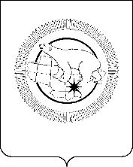

ДЕПАРТАМЕНТ СОЦИАЛЬНОЙ ПОЛИТИКИ
ЧУКОТСКОГО АВТОНОМНОГО ОКРУГА

ПРИКАЗ

от | 10.02.2026 | № | 166 | г. Анадырь

Об утверждении Плана работы Комиссии по соблюдению требований к служебному поведению государственных гражданских служащих Департамента социальной политики Чукотского автономного округа, руководителей государственных учреждений Чукотского автономного округа, находящихся в ведомственном подчинении Департамента социальной политики Чукотского автономного округа, и урегулированию конфликта интересов

В целях организации деятельности Комиссии по соблюдению требований к служебному поведению государственных гражданских служащих Департамента социальной политики Чукотского автономного округа, руководителей государственных учреждений Чукотского автономного округа, находящихся в ведомственном подчинении Департамента социальной политики Чукотского автономного округа, и урегулированию конфликта интересов,

ПРИКАЗЫВАЮ:

1. Утвердить План работы Комиссии по соблюдению требований к служебному поведению государственных гражданских служащих Департамента социальной политики Чукотского автономного округа, руководителей государственных учреждений Чукотского автономного округа, находящихся в ведомственном подчинении Департамента социальной политики Чукотского автономного округа, и урегулированию конфликта интересов на 2026 год (далее – План) согласно приложению к настоящему приказу.
2. Управлению дополнительного пенсионного обеспечения и государственной службы Департамента социальной политики Чукотского автономного округа (Коновалова Т.Г.) обеспечить исполнение настоящего Плана.
3. Контроль за исполнением настоящего приказа оставляю за собой.

Заместитель Губернатора, начальник Департамента социальной политики Чукотского автономного округа |  | Л.Н. Брянцева

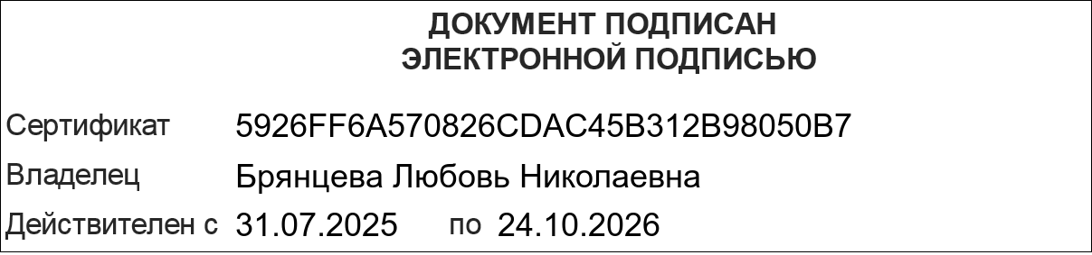

Приложение к Приказу Департамента социальной политики Чукотского автономного округа
от 10.02.2026 № 166

План работы
Комиссии по соблюдению требований к служебному поведению государственных гражданских служащих Департамента социальной политики Чукотского автономного округа, руководителей государственных учреждений Чукотского автономного округа, находящихся в ведомственном подчинении Департамента социальной политики Чукотского автономного округа, и урегулированию конфликта интересов на 2026 год

№ п/п | Вопросы для рассмотрения | Сроки | Итоговый документ
1 | 1) рассмотрение материалов по основаниям, предусмотренным пунктом 3.1 раздела 3 Положения о Комиссии по соблюдению требований к служебному поведению государственных гражданских служащих Департамента социальной политики Чукотского автономного округа, руководителей государственных учреждений Чукотского автономного округа, находящихся в ведомственном подчинении Департамента социальной политики Чукотского автономного округа, и урегулированию конфликта интересов (далее – Комиссия), утвержденного Приказом Департамента социальной политики Чукотского автономного округа (далее – Департамент) от 27 марта 2023 года № 297;  2) о проведении декларационной кампании 2026 года. Своевременное представление сведений о доходах, расходах, об имуществе и обязательствах имущественного характера гражданскими служащими Департамента и руководителями подведомственных учреждений за 2025 год;  3) вопросы правоприменительной практики по результатам вступивших в законную силу решений судов, арбитражных судов о признании недействительными ненормативных правовых актов, незаконными решений и действий (бездействия) Департамента, должностных лиц Департамента в целях выработки и принятия мер по предупреждению и устранению причин выявленных нарушений. | январь-март  (при поступлении материалов) | протокол Комиссии, информация о заседании
2 | 1) рассмотрение материалов по основаниям, предусмотренным пунктом 3.1 раздела 3 Положения о Комиссии;  2) о проведении декларационной кампании 2026 года. Своевременное представление сведений о доходах, расходах, об имуществе и обязательствах имущественного характера гражданскими служащими Департамента и руководителями подведомственных учреждений за 2025 год;  3) о состоянии работы в Департаменте и подведомственных учреждений по выявлению конфликта интересов, несоблюдения гражданскими служащими Департамента и сотрудниками подведомственных учреждений, требований о предотвращении или об урегулировании конфликта интересов и мерах по её совершенствованию;  4) вопросы правоприменительной практики по результатам вступивших в законную силу решений судов, арбитражных судов о признании недействительными ненормативных правовых актов, незаконными решений и действий (бездействия) Департамента, должностных лиц Департамента в целях выработки и принятия мер по предупреждению и устранению причин выявленных нарушений. | апрель-июнь  (при поступлении материалов) | протокол Комиссии, информация о заседании
3 | 1) рассмотрение материалов по основаниям, предусмотренным пунктом 3.1 раздела 3 Положения о Комиссии;  2) об итогах предоставления государственными гражданскими служащими Департамента и руководителями подведомственных учреждений, сведений о доходах, расходах, об имуществе и обязательствах имущественного характера своих и членов их семей в ходе декларационной кампании 2026 года;  3) вопросы правоприменительной практики по результатам вступивших в законную силу решений судов, арбитражных судов о признании недействительными ненормативных правовых актов, незаконными решений и действий (бездействия) Департамента, должностных лиц Департамента в целях выработки и принятия мер по предупреждению и устранению причин выявленных нарушений. | июль-сентябрь  (при поступлении материалов) | протокол Комиссии, информация о заседании
4 | 1) рассмотрение материалов по основаниям, предусмотренным пунктом 3.1 раздела 3 Положения о Комиссии;  2) вопросы правоприменительной практики по результатам вступивших в законную силу решений судов, арбитражных судов о признании недействительными ненормативных правовых актов, незаконными решений и действий (бездействия) Департамента, должностных лиц Департамента в целях выработки и принятия мер по предупреждению и устранению причин выявленных нарушений;  3) об итогах деятельности Комиссии по соблюдению требований к служебному поведению государственных гражданских служащих Департамента и урегулированию конфликта интересов, за 2026 год. | октябрь-декабрь  (при поступлении материалов) | протокол Комиссии, информация о заседании

